Отчет Савковского ДК о проведении мероприятия посвященного дню защиты детей
Вот и наступило долгожданное лето пора каникул и детского отдыха.1 июня 2015 года в Савковском ДК прошло мероприятие под девизом « Когда на планете хозяева дети». Праздник назывался «Мы построим Теремок». За основу праздника была взята русская народная сказка «Теремок». Выбралось две команды «Ох» и «Ах». Детям из пришкольного лагеря и детского сада загадывались загадки про жителей теремка, кто отгадал загадку выходил в центр зала, ему прикалывалась на одежду эмблема с отгадкой. Так набралось две команды по 4 человека.
1 й конкурс «Убери мусор» Детям предлагалось убрать мусор сломанного теремка. Выиграла команда «Ох» набравшая в свое ведерко, больше строительного мусора.
2 й конкурс «За покупками» участники команд называли по очереди названия инструментов необходимых для стройки в этом конкурсе боевая ничья.
3 й конкурс « В болото за мхом» Дети должны были по нарисованным кочкам пробежать по очереди всей командой. Выиграла команда «Ах» пробежавшая первой два круга.
4 конкурс « Посади цветы» участникам команд необходимо собрать из разложенных лепестков – ромашку. 1 команда « Ох» выбирала лепестки с перелетными птицами. «Ах» с зимующими . Для хитрости в общую кучу добавлены были лепестки с названием насекомых, дети должны были обнаружить подвох. Обе команды справились успешно.
5 конкурс «Угощение на новоселье». Участники команд с завязанными глазами должны сорвать конфеты подвешенные на ниточки. Подвох заключался в том, что на капитанов команд осталась одна конфета на двоих. Все команды успешно справились с заданием.
Закончился праздник сладким угощением, а дети из детского сада получили в подарок еще и воздушные шары.

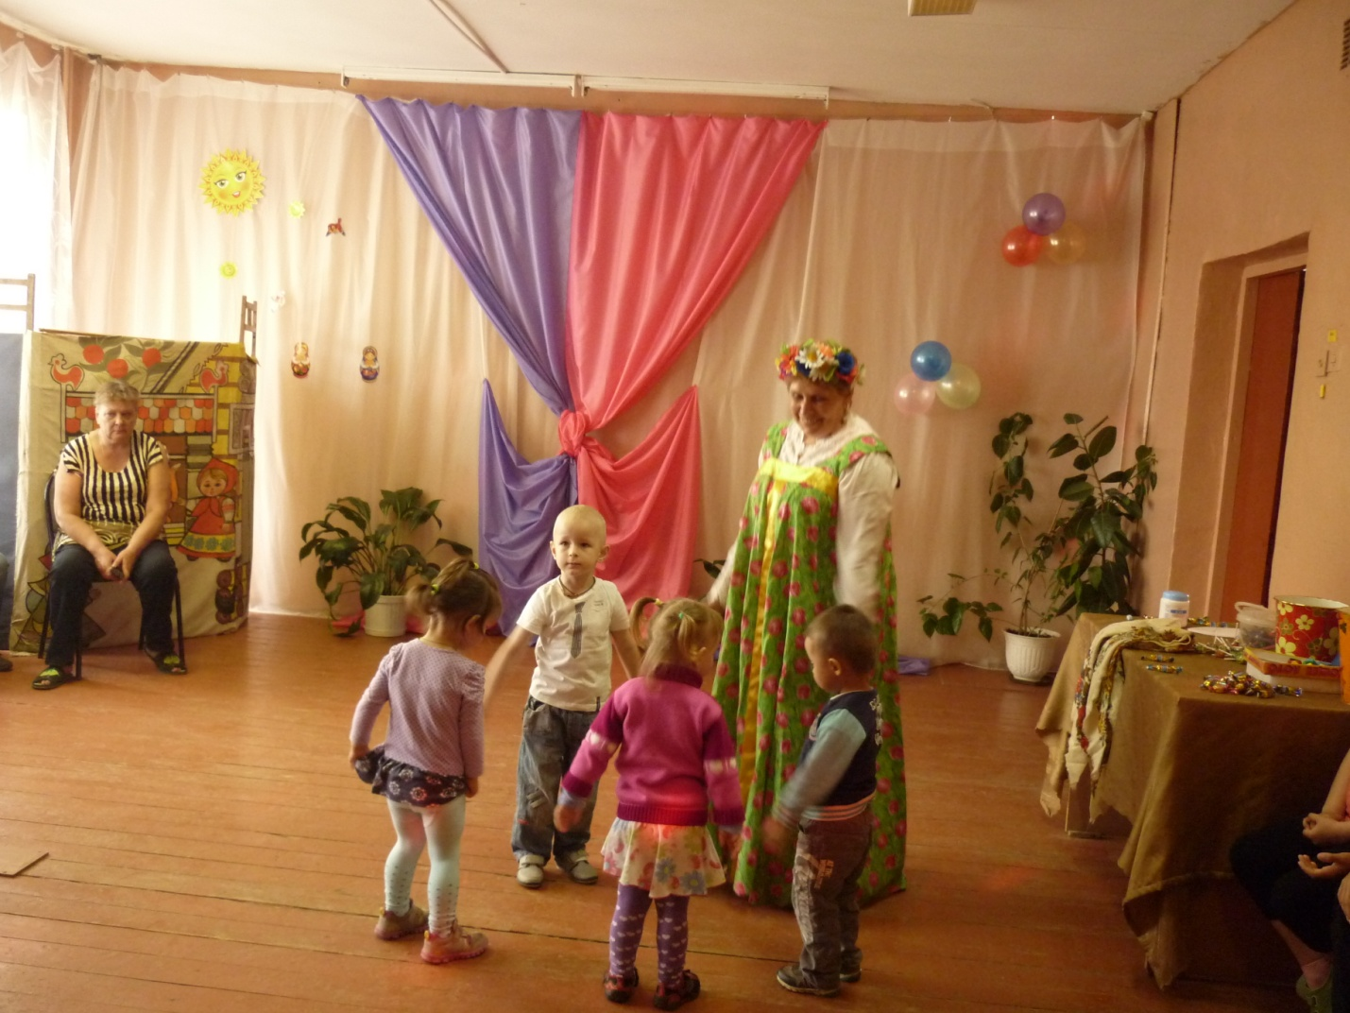
Детки детского сада перед началом праздничного мероприятия показали свой «Танцевальный сюрприз» для всех присутствующих.
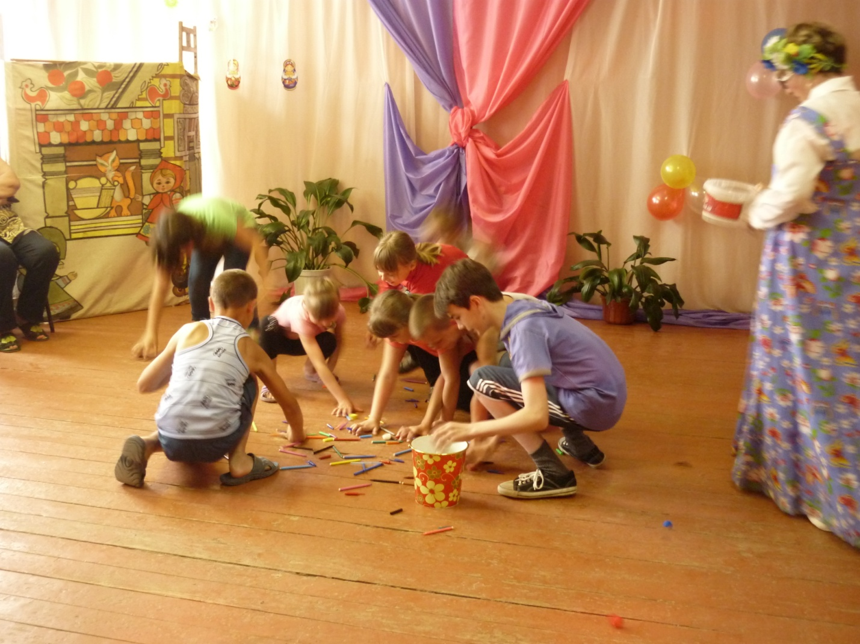
1 й конкурс «Убери мусор»

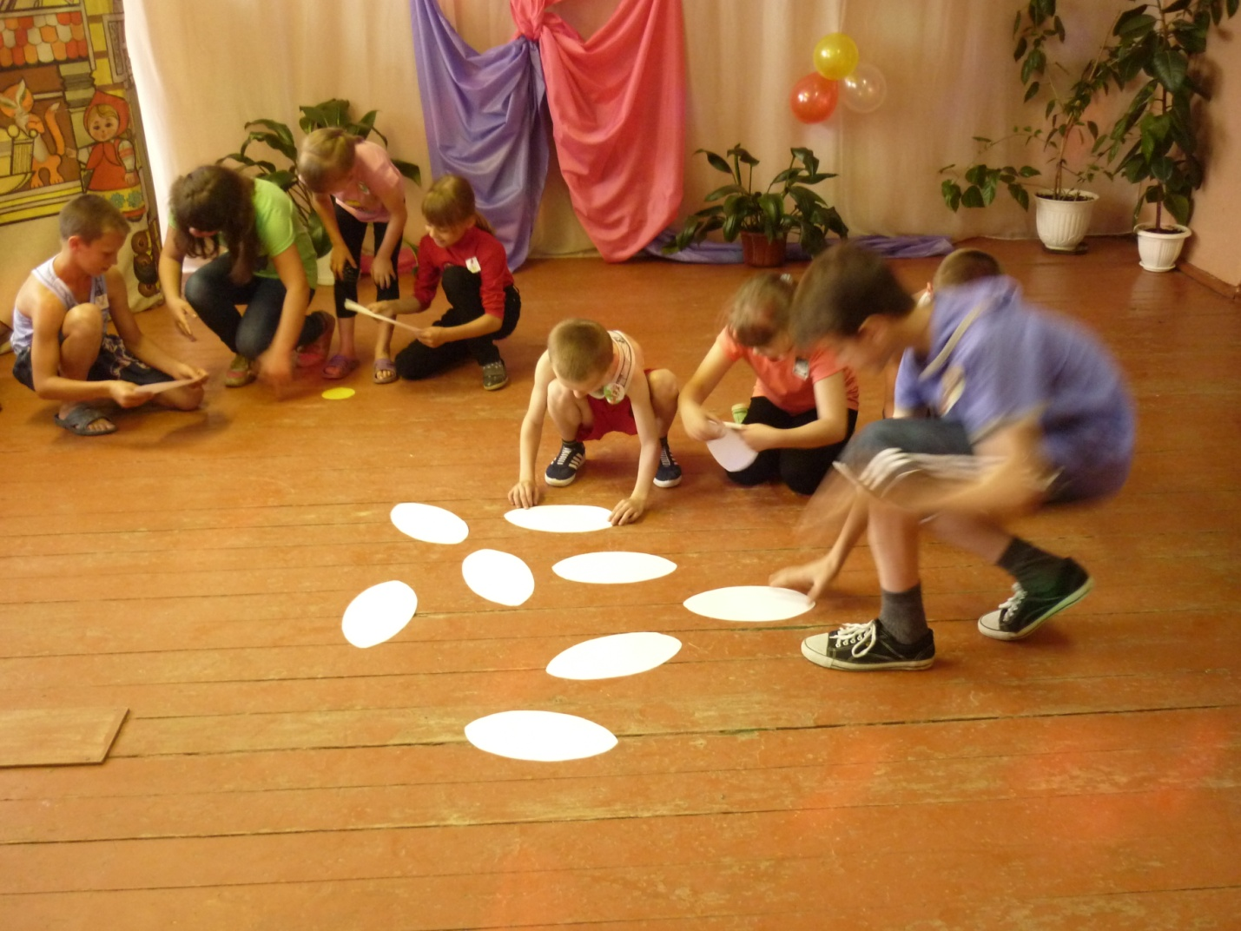
4 конкурс « Посади цветы»
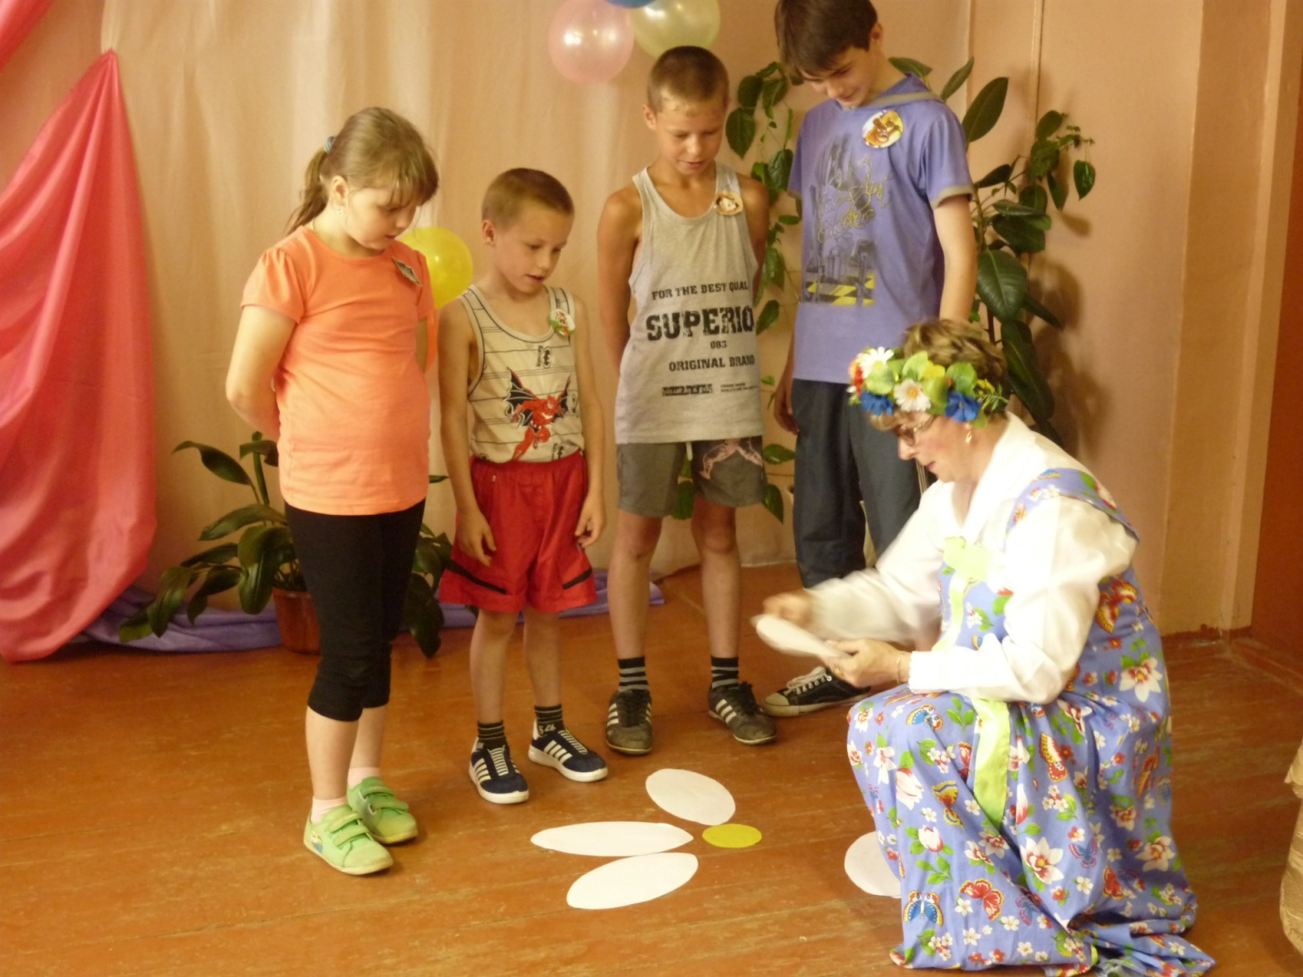

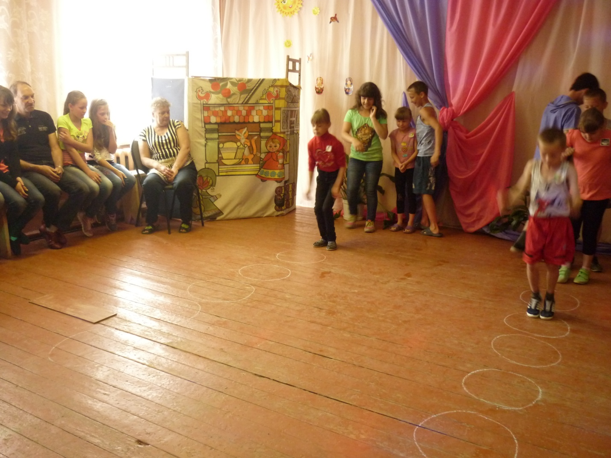

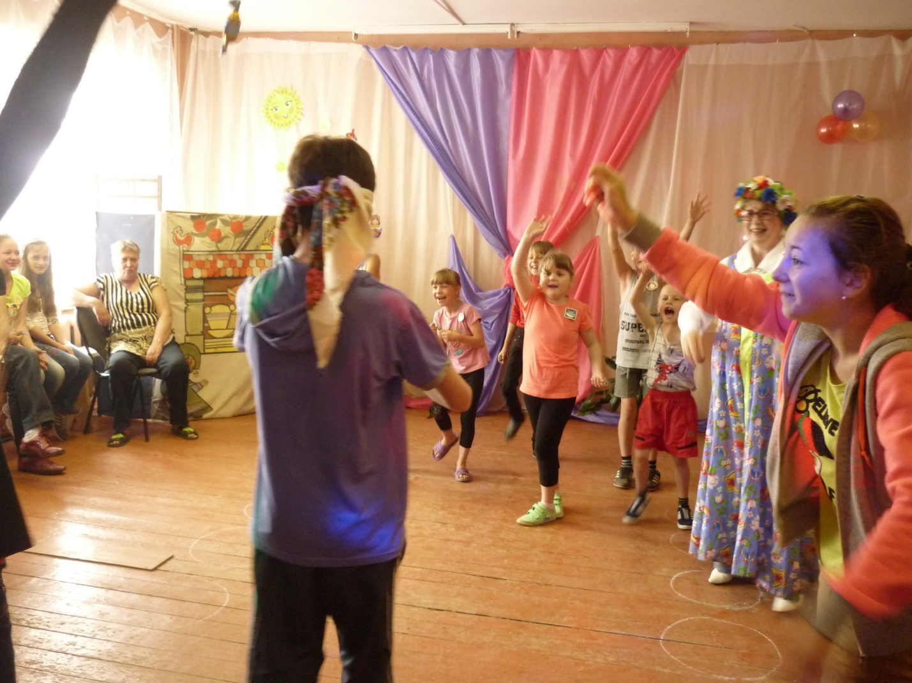

«Угощение на новоселье»

Зав отделом Е.А. Ерофеева_________________

